课程基本信息
课题 |  | 《纪念与象征——空间中的实体艺术》
教科书 |  | 书名：普通高中教科书美术必修-美术鉴赏  出版社：人民美术出版社 出版日期：2019年7月
教学目标
教学目标：
1.知道什么是雕塑，了解雕塑的空间占有形式及材质在呈现作品主题与视觉效果中的作用，掌握作品的造型手法，理解作品呈现的文化内涵、功能与意义。
2.通过视频欣赏了解雕塑的基本知识；在案例分析中设置问题，层层递进，帮助学生感知雕塑作品的艺术语言及其主题，进而理解作品的纪念性与象征性。
3. 感知英雄人物崇高的思想境界、坚定的理想信念和家国情怀，树立热爱生活、热爱生命的人生态度；认识中国优秀传统美术的独特魅力，形成文化认同感，增强民族文化自信。
教学重点：什么是雕塑？雕塑的空间占有形式、材质及造型手法与主题表达的关系。
教学难点：雕塑作品是如何借助艺术语言与造型手法凸显其纪念性与象征性的。

教学过程
时间 | 教学环节 | 主要师生活动
2分钟  5分钟  15分钟  2分钟 | 创设情境，导入新课  初步感知  深入理解  总结拓展 | 一、导入  教师：说到雕塑大家并不陌生，在校园中、街心花园，以及旅行的途中我们都会看到不同风格的雕塑作品。有人说一件雕塑作品就是一座城市的名片，你能说出它们所代表的城市名字吗？  播放雕塑作品  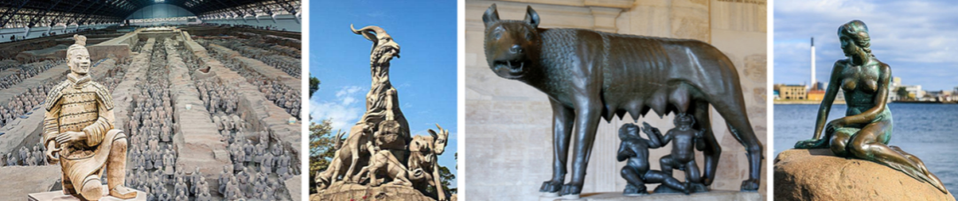  学生回答：西安、广州、罗马、丹麦（哥本哈根）  教师总结：在这些作品中，我们不难看出雕塑和绘画一样承载着民族的记忆，灿烂的文化和城市的历史。它和其他艺术形式有着什么样的区别？我们该如何进行欣赏？接下来，请同学们和老师一起走进纪念与象征——空间中的实体艺术，感受雕塑艺术的独特魅力。  教师出示课题：纪念与象征——空间中的实体艺术  【设计意图】  这些雕塑作品对于大多数学生来说其中最少有一两件是其所熟悉的，可能是其在旅游中所见，可能是其在美术、历史教材中所见，不论是哪种情况，都能调动其情感与认知，有效的将其引入学习的情境，进而开始新课的学习。  - 走近雕塑  教师：播放视频《走近雕塑》  学生：欣赏  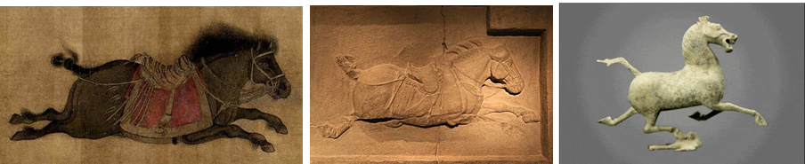  教师总结：雕塑是运用一定的实体物质材料，在三维空间中可视、可触、可感的立体造型艺术，分为圆雕与浮雕两种空间占有形式，不同的造型手法呈现着不同的艺术风格，体现了东西方文化上的差异。  - 作品赏析  （一）《歌乐山革命烈士纪念碑》浮雕  1.练一练  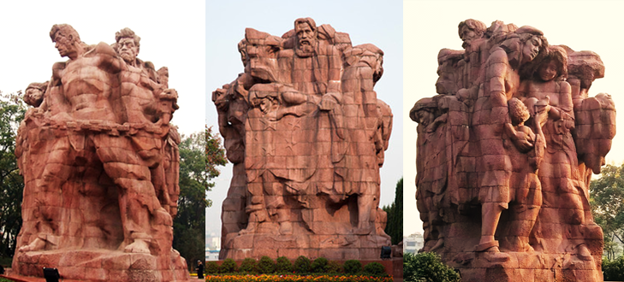  教师：出示中国江碧波、叶毓山的《歌乐山革命烈士纪念碑》图片，并介绍作品：  《歌乐山革命烈士纪念碑》 雕塑高975厘米，由438块红色花岗石组成。作品塑造了9位英雄形象，缅怀“一一•二七”惨案中牺牲的革命烈士。整组雕塑通过“宁死不屈”“前赴后继”“坐穿牢底”“迎接曙光”表达了“浩气长存”的英雄主题。  提出问题1：仔细观察《歌乐山革命烈士纪念碑》雕塑, 分析作品用到了哪些表现手法，在空间占有形式上有什么特点？  学生讨论、交流，与教师一起归纳总结：  首先，人物形象在表现上运用了圆雕与浮雕相结合的方式，两种形式组织在一起，形成了丰富的视觉效果。  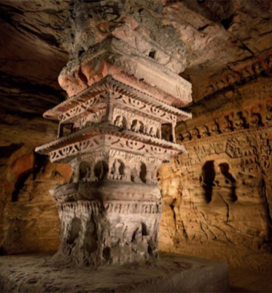  其次，这组雕塑还采用了古代石窟艺术“中心柱式”的经典样式，九个英雄形象围在石柱的四周，与石柱融为一体，高低错落，人们可以360度的感受雕塑呈现的英雄的气势。  综上所述，《歌乐山革命烈士纪念碑》采用的是中心柱式与圆雕、浮雕相结合的表现形式，在继承传统艺术的基础上加以创新，其形式也更加灵活，具有鲜明的中国元素、时代特征。  提出问题2：这样的形式设计对于主题表达有着怎样的作用？  学生讨论、交流，与教师一起归纳总结：  石柱的敦实、厚重、高大，人物形象的气势、情绪的饱满，都给观看者以坚不可摧的视觉效果，在有限的体积中表现出无限的空间容量，强化了视觉的张力，进而突出了“浩气长存”这一英雄主题。  【设计意图】通过对这件雕塑作品空间占有形式的分析，一方面是帮助学生进一步理解圆雕与浮雕两种表现形式在雕塑作品中的灵活运用；另一方面则是让学生明白只有了解和学习优秀的传统文化、艺术，才能够更好的创新与发展。  2、活动探究  请你阅读下列文字，回忆红岩中革命烈士的英雄品质，分析雕塑作品中人物形象造型手法与主题表达之间的关系。  他把盒子重新打开，轻声说道:“飞吧，你飞呀!”虫子终于轻轻扇动翅膀，飞起来，缓缓飞出栏杆，一会儿就看不见了。小萝卜头高兴地拍着手叫:飞了，飞了，它坐飞机回家去了！”回过头来，小萝卜头把火柴盒还给了铁窗里的刘思杨。“解放了，我们也坐飞机回去!”  问题3: 这段文字刻画了小萝卜头怎样的性格与精神？在这组雕塑中艺术家又是怎样塑造小萝卜头这个形象的？  问题4：比较《坐穿牢底》和《前赴后继》，人物形象塑造上有着怎样的不同？体现了怎样的民族精神？  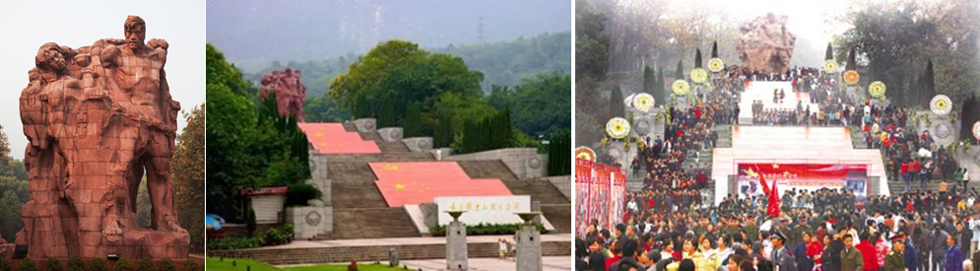  学生：讨论、交流  教师：播放视频《歌乐山革命烈士纪念碑》雕塑的艺术特征  学生：观看  教师：这组雕塑可以说是突破了传统纪念碑雕塑的表现手法和艺术形式，其高大的体量让人们远远的就能够看到它，走进它还可以从不同的角度感受细节的丰富变化与材质的美感，感受人物形象饱满的情绪和雕塑恢弘的气势，在青山环抱的自然环境中缅怀先烈。  【设计意图】在图像识读中融入文字阅读，其目的是结合学生初中阶段对小说《红岩》的阅读与理解，把握人物的性格特征。在此基础上通过问题的设计，引导学生进行深入的探究，在图像识读中理解美术的语言和造型手法，感知雕塑作品传递出的精神内涵。兼顾学科融合，体现美术学科独特的育人价值。  教师：像这样具有纪念意义的雕塑作品，你知道还有哪些吗？  学生：回答  教师出示《人民英雄纪念碑浮雕》  学生欣赏  教师总结：通过刚才的欣赏，同学们可以感受到雕塑在艺术处理和形象塑造上，是高度的集中和概括，在有限的体积中表现出无限的空间容量，在凝练的形体塑造中强化视觉张力，在精微的细节刻画中浓缩艺术感受，从而激发观看者的想象力，进而凸显雕塑的纪念性与象征性。  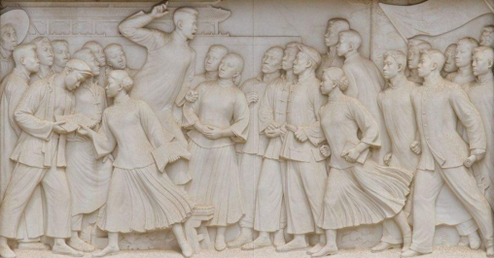  （二）《霍去病墓石刻》作品赏析  1.初步了解霍去病及其作品  出示霍去病墓石刻作品，提出问题：它们来自哪里？讲述着什么？  学生回答  教师播放霍去病视频  学生观看并了解霍去病的丰功伟绩，初步感知他墓前的雕塑作品。  教师总结：年轻的霍去病为大汉立下了汗马功劳，他去世后汉武帝为其造墓提出了“为冢像祁连山”的创意，令能工巧匠雕刻了许多马、牛、熊、虎等动物放置在墓上，以增强霍墓“祁连山”的真实性和险恶感，纪念霍去病的赫赫战功。  【设计意图】通过视频和图片欣赏，初步了解霍去病的丰功伟绩，感知霍去病墓石刻的特点。  2.霍去病墓石刻的艺术风格  - ‘因石寻形’的造型理念  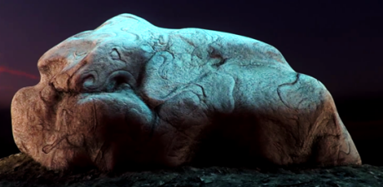  教师出示作品，布置任务：它们在塑造上有什么特点？当时的雕凿者为什么要塑造这样的形象？  学生分析、交流与教师一起归纳总结：  霍去病墓的石刻艺术呈现出雄厚、浑朴的“大写意”风格。在原石上稍加雕凿，言语不多，但意思交待的生动明了，使得作品形象突出，个性鲜明。既生动又传神，让人不禁想到祁连山环境的原始性与险恶感。  - 圆雕、浮雕、线刻的表现形式  观察作品，说说作品在表现手法上体现了怎样的空间占有形式？  学生分析、交流与教师一起归纳总结  - 象征性的表达方式  教师布置任务：视频中出现的各种动物，都有着深刻的寓意，说说你的理解。  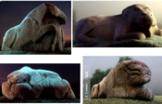  学生分析、交流与教师一起归纳总结：  跃马——战场氛围的紧张  随时准备作战  卧虎、卧牛——潜在的危险，时刻警醒的状态  教师：霍去病墓石刻“因石寻形”的大写意风格；圆雕、浮雕、线刻相结合表现形式；以及象征性的表达方式，都体现了凝练、浑厚、含蓄的艺术特征。而作品背后所承载的则是当时西汉社会蓄势待发的豪迈气概。  【设计意图】通过图像识读，了解霍去病墓石刻的风格特点，并在问题探究中运用雕塑的语言和知识进行讨论与分析，提升学生的审美判断能力，理解作品风格与时代背景的关系及作品的象征意义，加强文化理解。  三、课堂小结  石不朽，磐石之志永存。亦如闪电的生命在大地上消失的那一刻，石头里的生命浮现出来。一块岩石刀刀划过，时间在它们身上碰撞，便镌刻出了故事。所以有人说雕塑是“立体的诗，动态的书，有形的音乐 ”。它非常形象的归纳了雕塑艺术的独特魅力。中国有许多优秀的雕塑作品等待着你去品读，在这个过程中你会慢慢发现、理解中国雕塑艺术中所承载的中国文化，会被它独特的艺术形式所感染。  那对于西方雕塑作品中的不同风格，我们又该如何去欣赏呢？同学们可以课下收集相关的作品，提出自己的困惑，下节课我们一起来探讨中西方雕塑艺术的差异，探寻雕塑背后的文化现象。  